**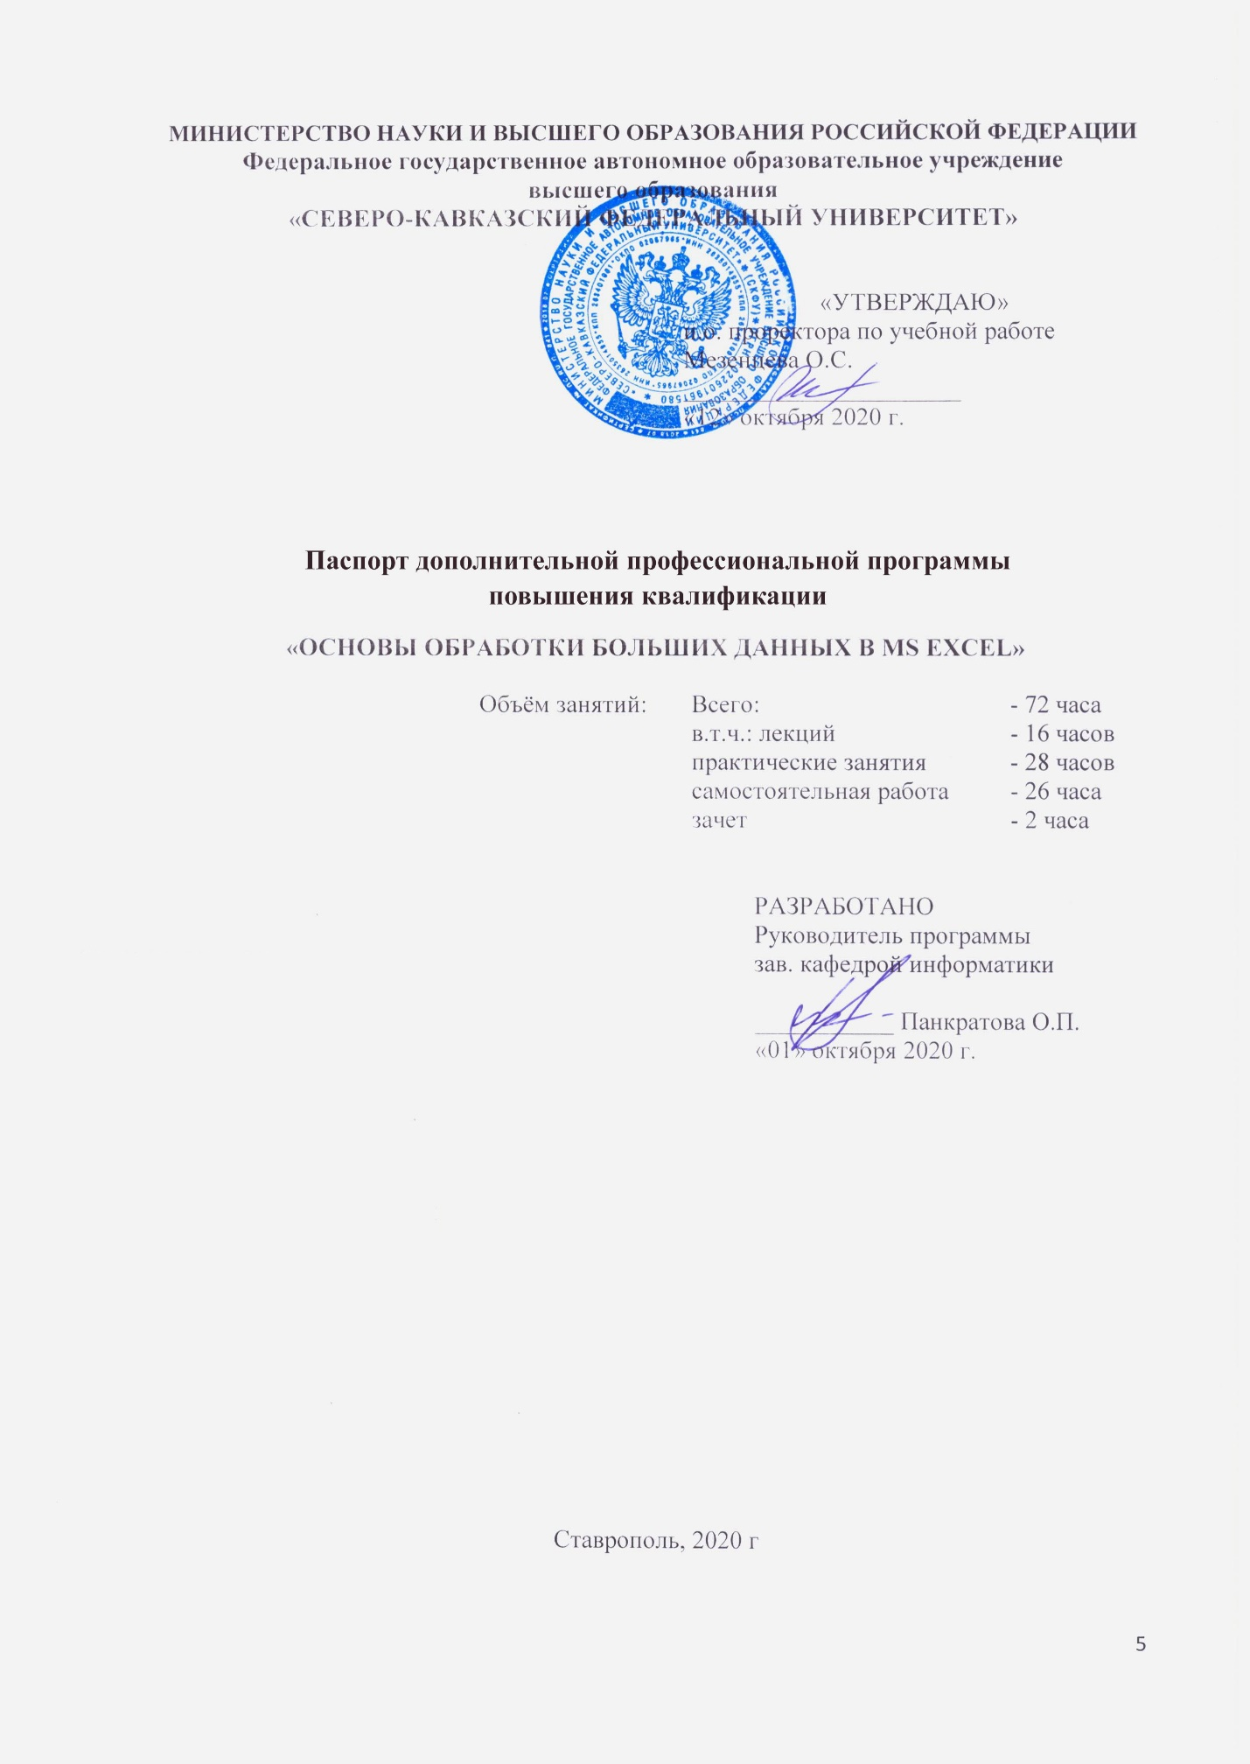**

1. **Паспорт Образовательной программы**

**«ОСНОВЫ ОБРАБОТКИ БОЛЬШИХ ДАННЫХ В MS EXCEL»**

|  |  |
| --- | --- |
| **Версия программы** | 1 |
| **Дата Версии** | **14.10.2020** |

1. **Сведения о Провайдере**

|  |  |  |
| --- | --- | --- |
| 1.1 | Провайдер | ФГАОУ ВО «Северо-Кавказский федеральный университет**»** |
| 1.2 | Логотип образовательной организации |  |
| 1.3 | Провайдер ИНН | 2635014955 |
| 1.4 | Ответственный за программу ФИО | Панкратова Ольга Петровна |
| 1.5 | Ответственный должность | Заведующий кафедрой |
| 1.6 | Ответственный Телефон | +79624499746 |
| 1.7 | Ответственный Е-mail | opankratova@ncfu.ru |

1. **Основные Данные**

|  |  |  |
| --- | --- | --- |
| **№** | **Название** | **Описание** |
| 2.1 | Название программы | ОСНОВЫ ОБРАБОТКИ БОЛЬШИХ ДАННЫХ В MS EXCEL |
| 2.2 | Ссылка на страницу программы | <https://el.ncfu.ru/course/view.php?id=1405> |
| 2.3 | Формат обучения | Онлайн |
|  | Подтверждение от ОО наличия возможности реализации образовательной программы с применением электронного обучения и (или) дистанционных образовательных технологий с возможностью передачи данных в форме элементов цифрового следа | Имеется |
| 2.4 | Уровень сложности | Базовый |
| 2.5 | Количество академических часов | **72** |
|  | Практикоориентированный характер образовательной программы: не менее 50 % трудоёмкости учебной деятельности отведено практическим занятиям и (или) выполнению практических заданий в режиме самостоятельной работы (кол-во академических часов) | 48 |
| 2.6 | Стоимость обучения одного обучающегося по образовательной программе, а также предоставление ссылок на 3 (три) аналогичные образовательные программы иных организаций, осуществляющих обучение, для оценки объективности стоимости или обоснование уникальности представленной образовательной программы в случае отсутствия аналогичных образовательных программ на рынке образовательных услуг | Стоимость обучения одного обучающегося -  **15000 руб.**  Ссылки на подобные курсы:  Excel with Interactive Excel Dashboards - 14 990 руб. <https://www.udemy.com/course/excel-dashboard/>  Эффективное применение Microsoft Excel. Практикум для экономистов и финансистов. - 22 800 руб. <https://clck.ru/RGk3b>  Big-Data для менеджеров - 13 792 руб. <https://clck.ru/RGkE4> |
| 2.7 | Минимальное количество человек на курсе | 5 |
| 2.8 | Максимальное количество человек на курсе | 300 |
| 2.9 | Данные о количестве слушателей, ранее успешно прошедших обучение по образовательной программе | 25 |
| 2.10 | Формы аттестации | зачет |
|  | Указание на область реализации компетенций цифровой экономики, к которой в большей степени относится образовательная программа, в соответствии с Перечнем областей | большие данные; цифровой маркетинг и медиа |

1. **Аннотация программы**

Актуальность и востребованность программы «Основы обработки больших данных в MS Excel» обусловлена возрастающей потребностью общества в высококвалифицированных компетентных кадрах, профессионально владеющих цифровыми технологиями и готовых на высоком профессиональном уровне осуществлять разностороннюю деятельность в контексте современных тенденций цифровизации общества и экономики.

Казалось бы, термин «большие данные» понятен и доступен только специалистам. Но уже доказано, что анализ данных можно организовать и в простом, понятном, очень эффективном и знакомом многим Excel. Причем не важно, насколько велик ваш массив данных. Техники, предложенные в этом курсе, будут полезны и владельцу небольшого интернет-магазина, и аналитику крупной торговой компании. Вы перестанете бояться больших данных, научитесь видеть в них нужную вам информацию и сможете проанализировать предпочтения ваших клиентов и предложить им новые продукты, оптимизировать денежные потоки и складские запасы, другими словами, повысите эффективность работы вашей организации.

В результате освоения образовательной программы у слушателей произойдет качественное обновление знаний и формирование новых профессиональных компетенций в области применения Microsoft Excel для обработки и анализа данных больших таблиц, а также совершенствование умений и навыков с учетом специализации их профессиональной деятельности. Задачами курса повышения квалификации является совершенствование и формирование у слушателей таких компетенций как: способность использовать современные информационные технологии и программные средства при решении задач обработки больших данных; способность осваивать методики использования программных средств для решения практических задач в области обработки больших данных и цифрового маркетинга; способность применять электронные таблицы в профессиональной деятельности с видением их взаимосвязей и перспектив использования для обработки больших данных; способность реализовывать аналитические и технологические решения в области программного обеспечения и компьютерной обработки больших данных.

Данный курс могут освоить лица, имеющие высшее или среднее профессиональное образование. Ранее полученная квалификация в области IT-технологий, позволит слушателям освоить программу на более высоком профессиональном уровне, нежели слушателям не имеющим специальной подготовки в IT-области.

В результате освоения программы слушатели получат представление о технологиях работы с большими данными (Big Data), об инструментах сбора, анализа и визуализации данных, знания о возможностях электронных таблиц для обработки больших данных, об основных группах команд табличного процессора для проведения анализа больших данных, о технологиях работы и специальных средства для автоматизация обработки больших данных в электронных таблицах, о возможностях применения электронных таблиц в профессиональной деятельности. Научатся использовать современные информационные технологии и программные средства при решении задач профессиональной деятельности, в том числе и для обработки больших данных, применять методики использования программных средств для решения практических задач в области обработки больших данных и в цифровом маркетинге, создавать таблицы различной степени сложности и работать в них с большими данными, работать с электронными таблицами как с базой данных, созывать сложные итоговые, консолидированные и сводные таблицы на основе больших данных, применять полученных знания для организации и осуществления цифрового маркетинга.

1. **ШАБЛОН ОБРАЗОВАТЕЛЬНОЙ ПРОГРАММЫ (ДПО)**

Северо-Кавказский федеральный университет

Дополнительная профессиональная программа повышения квалификации

**«ОСНОВЫ ОБРАБОТКИ БОЛЬШИХ ДАННЫХ В MS EXCEL»**

72 час.

**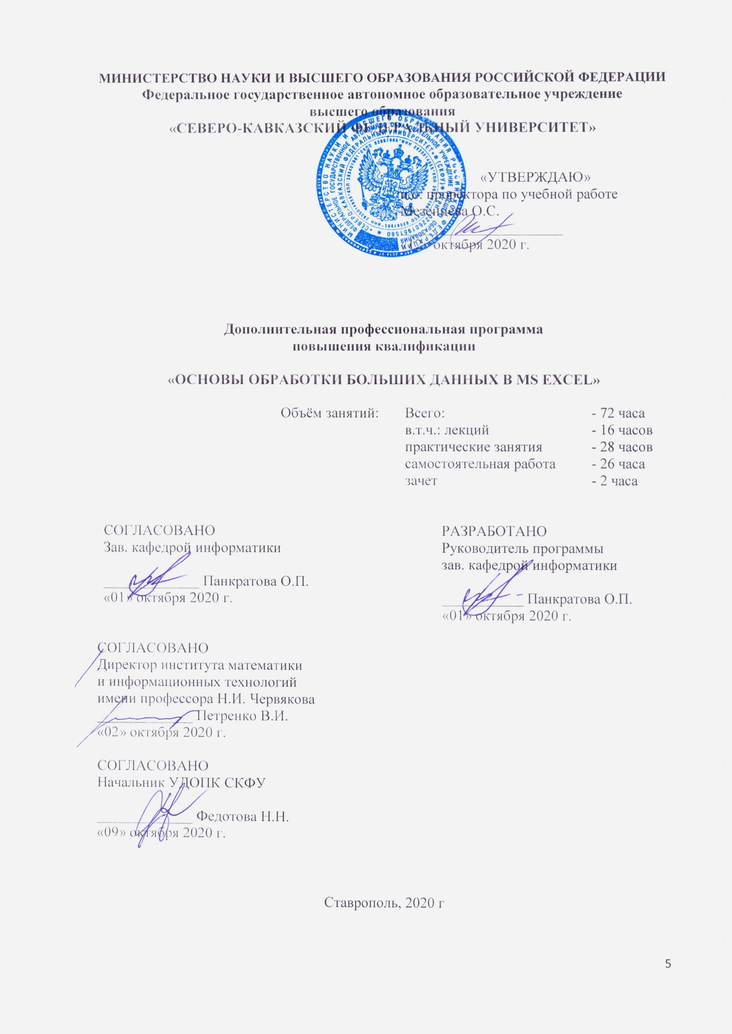**

**ОБЩАЯ ХАРАКТЕРИСТИКА ПРОГРАММЫ**

**1. Цель программы**

Целевыми установками освоения программы повышения квалификации являются: подготовка кадрового потенциала для цифровой экономики и обновление компетентности граждан в области цифровых технологий, формирование рынка труда, который должен опираться на требования цифровой экономики, комплексное обновление знаний и формирование профессиональных компетенций в области применения Microsoft Excel для обработки больших данных, а также совершенствование умений и навыков слушателей с учетом специализации их профессиональной деятельности.

**2. Планируемые результаты обучения:**

2.1.Знание (осведомленность в областях)

2.1.1. возможностях электронных таблиц для обработки больших данных;

2.1.2. основных группах команд табличного процессора для проведения анализа данных;

2.1.3. технологиях работы в электронном процессоре, специальных средствах для автоматизации обработки больших данных в электронных таблицах;

2.1.4. возможностях применения электронных таблиц в профессиональной деятельности;

2.1.5. об инструментах сбора, анализа и визуализации больших данных.

2.2. Умение (способность к деятельности)

2.2.1. создавать таблицы различной степени сложности и работать в них с большими данными;

2.2.2. осваивать методики использования программных средств для решения практических задач при обработке больших данных и для осуществления цифрового маркетинга;

2.2.3. использовать инструментарий электронной таблицы для решения реальных профессиональных бизнес- задач;

2.3.4. использовать современные информационные технологии и программные средства, в том числе отечественного производства, при решении задач профессиональной деятельности;

2.3.Навыки (использование конкретных инструментов)

2.3.1. применения информационных технологий для решения различных, профессиональных, исследовательских и административных задач;

2.3.2. обработки больших данных средствами электронных таблиц;

2.3.3. работы с электронными таблицами как с базой данных ;

2.3.4. применения полученных знания для организации и осуществления цифрового маркетинга;

2.3.5. создания таблиц на основе больших данных, различной степени сложности, в том числе консолидированных и сводных;

2.3.5. проводить кластерный анализ больших объемов данных.

**3. Категория слушателей** (возможно заполнение не всех полей)

* 1. Образование: высшее или среднее-профессиональное
  2. Квалификация в области IT-технологий (желательна)
  3. Наличие опыта профессиональной деятельности: желательно в области IT-технологий и в области обработки данных средствами электронных таблиц
  4. Предварительное освоение иных дисциплин/курсов /модулей: не требуется

**4. Учебный план программы «ОСНОВЫ ОБРАБОТКИ БОЛЬШИХ ДАННЫХ В MS EXCEL»**

|  |  |  |  |  |  |
| --- | --- | --- | --- | --- | --- |
| **№ п/п** | **Модуль** | **Всего, час** | **Виды учебных занятий** | | |
| **лекции** | **практические занятия** | **самостоятельная работа** |
|  | Модуль 1 | **34** | **8** | **12** | **14** |
|  | Модуль 2 | **36** | **8** | **16** | **12** |
| **Итоговая аттестация** | | **2** | **Зачет\*** | | |

\* Итоговая аттестация (зачет) проводится в форме тестирования теоретических и практических навыков слушателей

**5. Календарный план-график реализации образовательной** программы

(дата начала обучения – дата завершения обучения) в текущем календарном году, указания на периодичность набора групп (не менее 1 группы в месяц)

|  |  |  |  |
| --- | --- | --- | --- |
| **№ п/п** | **Наименование учебных модулей** | **Трудоёмкость (час)** | **Сроки обучения** |
| **1** | Модуль 1. основные группы команд табличного процессора для проведения анализа данных и обработки больших данных | **34** | **1-8 ноября 2020** |
| **2** | Модуль 2 Технологии работы в электронном процессоре. Специальные средства и автоматизация обработки больших данных в MS Excel | **36** | **9-15 ноября 2020** |
| **Всего:** | | **70\*** | **1-15 ноября 2020** |

\* 2 часа Итоговая аттестация (зачет), проводится в форме тестирования теоретических и практических навыков слушателей

**6. Учебно-тематический план программы «ОСНОВЫ ОБРАБОТКИ БОЛЬШИХ ДАННЫХ В MS EXCEL»**

|  |  |  |  |  |  |  |
| --- | --- | --- | --- | --- | --- | --- |
| **№ п/п** | **Модуль / Тема** | **Всего, час** | **Виды учебных занятий** | | | **Формы контроля** |
| **лек-ции** | **практические занятия** | **самостоятельная работа** |
| 1 | **Наименование модуля:** **Основные группы команд табличного процессора для проведения анализа данных и обработки больших данных** | **34** | **8** | **12** | **14** | **Компьютерное тестирование** |
| 1.1 | Введение в большие данные и электронные таблицы | **6** | **2** | **2** | **2** | **отчет по практическим работам** |
| 1.2 | Команды редактирования и форматирования данных, для работы с файлами и подготовки документа MS Excel к печати. | **10** | **2** | **4** | **4** | **отчет по практическим работам** |
| 1.3 | Команды для работы с электронной таблицей как с базой данных. | **10** | **2** | **4** | **4** | **отчет по практическим работам** |
| 1.4 | Команды для создания и работы с диаграммами в MS Excel. | **8** | **2** | **2** | **4** | **отчет по практическим работам** |
| 2 | **Наименование модуля:** **Технологии работы в электронном процессоре. Специальные средства и автоматизация обработки больших данных в MS Excel** | **36** | **8** | **16** | **12** | **Компьютерное тестирование** |
| 2.1 | Подведение промежуточных итогов в больших таблицах и создание структурированных таблиц в MS Excel. | **8** | **2** | **4** | **2** | **отчет по практическим работам** |
| 2.2 | Обработка больших данных: консолидация данных и работа со сводными таблицами в MS Excel | **10** | **2** | **4** | **4** | **отчет по практическим работам** |
| 2.3 | Работа с формулами и функциями в MS Excel. Вычисления в MS Excel. | **8** | **2** | **4** | **2** | **отчет по практическим работам** |
| 2.4 | Использование пакета Анализ данных MS Excel в профессиональной деятельности. | **10** | **2** | **4** | **4** | **отчет по практическим работам** |
|  | Зачет | **2** |  |  |  | **Тестирование теоретических и практических навыков слушателей** |
| Итого: | | **72** | **16** | **28** | **26** |  |

**7. Учебная (рабочая) программа повышения квалификации «ОСНОВЫ ОБРАБОТКИ БОЛЬШИХ ДАННЫХ В MS EXCEL»**

**Модуль 1. Основные группы команд табличного процессора для проведения анализа данных и обработки больших данных (34 час.)**

**Тема 1.1** Введение в электронные таблицы **(6 час)**

**Содержание темы:** Понятие и назначение электронных таблиц. Организация рабочего пространства MS Excel. Интерфейс MS Excel. Книга MS Excel. Строка Формул. Типы данных. Настройка окна MS Excel для работы. Ввод и форматирование данных в MS Excel. Режимы работы табличного процессора. Особенности ввода и форматирования данных в MS Excel. Понятие о данных и больших данных. Типы данных. Особенности ввода данных различных типов. Выбор и изменение типа введённых данных. Работа с числовыми данными. Автоматизация при вводе данных: функции автозаполнения и автозавершения. Ряды данных. Создание прогрессий. Работа со списками данных и создание собственных списков перечислений. Преобразование строк данных в столбцы и обратно. Проверка данных. Условное форматирование. Импорт данных. Защита ячеек от ввода. Защита данных. Создание таблиц. Вычисления в таблицах. Правила создания формул и функций в MS Excel. Ссылки на ячейки. Понятие абсолютной и относительной ссылки. Использование абсолютных и относительных ссылок при обработке данных.

**Тема 1.2** Команды редактирования и форматирования данных, для работы с файлами и подготовки документа MS Excel к печати. **(10 час.)**

**Содержание темы:** Группы команд редактирования и форматирования данных. Выбор формата данных. Автоформат. Команды для настройки окна MS Excel и работы с окнами. Закрепление строк и столбцов больших таблиц в Excel при прокрутке. Меню Файл. Параметры MS Excel и их настройка. Диалоговое окно Параметры страницы. Особенности подготовки большого документа MS Excel к печати. Установка ориентации страницы, масштаба, полей, колонтитулов, сквозных строк и столбцов, последовательности вывода страниц. Изменение размера листа в соответствии с размерами печатной страницы. Выбор области печати. Работа в Страничном режиме. Предварительный просмотр страниц листа перед печатью.

**Тема 1.3** Команды для работы с электронной таблицей как с базой данных. **(10 час.)**

**Содержание темы:** Анализ данных больших таблиц в MS Excel. Панель Данные. Сортировка данных. Ввод условий для сортировки данных. Диалоговое окно Сортировка. Фильтрация данных. Работа с автофильтром и расширенным фильтром. Диалоговое окно Пользовательский автофильтр. Ввод критериев (условий) отбора данных. Условие с операторами «и» и «или». Расширенный фильтр. Отбор данных по одному и нескольким полям. Создание таблицы условий. Ввод сложных критериев для выборки данных. Работа в диалоговом окне Расширенный фильтр.

**Тема 1.4** Команды для создания и работы с диаграммами в MS Excel. **(8 час.)**

**Содержание темы:** Понятие диаграммы. Виды диаграмм. Элементы диаграммы. Параметры диаграммы. Элементы интерфейса для работы с диаграммами. Способы создания диаграмм. Быстрый способ создания диаграмм. Изменение данных таблиц и диаграмм. Способы добавления данных на диаграмму. Создание смешанных диаграмм. Спарклайны.

**Модуль 2. Технологии работы в электронном процессоре. Специальные средства и автоматизация обработки больших данных в MS Excel (36 час.)**

**Тема 2.1.** Подведение промежуточных итогов в больших таблицах и создание структурированных таблиц в MS Excel **(8 час.)**

**Содержание темы:** Автоматическое создание итоговых строк в таблицах MS Excel. Функция Промежуточные итоги. Работа в диалоговом окне Промежуточные итоги. Добавление и удаление итогов. Работа со структурой итоговой таблицы. Автоматическое создание структурированной таблицы. Удаление структуры таблицы

**Тема 2.2.** Обработка больших данных: консолидация данных и работа со сводными таблицами в MS Excel **(10 час.)**

**Содержание темы:** Подготовка таблиц для консолидации данных. Требования к таблицам для консолидации данных. Условия успешной консолидации. Диалоговое окно Консолидация. Этапы консолидации. Понятие и назначение сводной таблицы. Мастер сводных таблиц. Создание сводной таблицы. Работа в сводной таблице. Фильтрация данных сводной таблицы. Сводная диаграмма. Создание сводной диаграммы

**Тема 2.3.** Работа с формулами и функциями в MS Excel. Вычисления в MS Excel. **(8 час.)**

**Содержание темы:** Правила создания формул и функций. Назначение окна Мастер функций. Категории функций. Работа с функциями. Синтаксис функций. Возможности использования абсолютной и относительной адресации ячеек при создании формул и функций. Знакомство с основными функциями. Математические функции: СУММ, ЗНАК, ОКРУГЛ, ОКРУГЛВНИЗ, ОКРУГЛВВЕРХ, ЦЕЛОЕ, ПРОИЗВЕД, ОСТАТ и др.

Статистические функции: СРЗНАЧ и др. Функции даты и времени: СЕГОДНЯ, ДАТА, ГОД, ДЕНЬНЕД, РАБДЕНЬ и др. Текстовые функции: ЗНАЧЕН, ТЕКСТ,ДЛСТР, СИМВОЛ, СЖПРОБЕЛЫ, СОВПАД, ЗАМЕНИТЬ и др. Логические функции: ЕСЛИ, И, ИЛИ, НЕ и др.

**Тема 2.4.** Использование пакета Анализ данных MS Excel в профессиональной деятельности. **(10 час.)**

**Содержание темы:** Знакомство с инструментами анализа данных. Загрузка и активизация пакета анализа. Средства анализа «Что-если»: «Подбор параметра», «Таблица данных», «Диспетчер сценариев», «Поиск решения». Обзор инструментов анализа данных. Поиск решений и Подбор параметров в MS Excel. Работа с инструментом «Подбор параметров». Диалоговое окно «Подбор параметра». Примеры подбора параметров в MS Excel. Надстройка «Поиск решения». Установка надстройки «Поиск решения». Работа с инструментом «Поиск решений». Решение задач. Кластерный анализ больших объемов данных. Создание сценариев и макросов в MS Excel. Примеры сценариев в Excel. Работа в окне «Добавление сценария». Создание Макросов в MS Excel.

**Описание практико-ориентированных заданий и кейсов**

|  |  |  |  |
| --- | --- | --- | --- |
|  | **Номер темы/модуля** | **Наименование практического занятия** | **Описание** |
| **1.1** | Введение в большие данные и электронные таблицы | 1.1.1 Ввод и форматирование данных в MS Excel  1.1.2. Обработка данных в MS Excel. | 1.1.1 Изучить элементы окна приложения MS Excel; научиться настраивать окно, изучить особенности ввода данных, изучить параметры форматирования данных в и научиться их настраивать, научиться создавать последовательности данных.  1.1.2. Обработка данных в MS Excel с помощью формул и функций. Правила создания формул и функций. Изучить назначение окна Мастер функций и научиться использовать опции этого окна для создания функции. Изучить возможности использования абсолютной и относительной адресации ячеек при создании формул и функций. |
| **1.2** | Команды редактирования и форматирования данных, для работы с файлами и подготовки документа MS Excel к печати. | 1.2.1. Команды редактирования и форматирования данных. Команды для работы с окнами  1.2.2. Команды для работы с файлами и подготовки большого документа MS Excel к печати | 1.2.1. Изучить группы команд редактирования. Команды Буфера обмена, поиска и замены данных. Изучить команды форматирования данных. Особенности форматирования в MS Excel. Выбор формата данных. Автоформат. Работа в Диалоговом окне Формат ячеек. Команды для настройки окна MS Excel и работы с окнами. Закрепление строк и столбцов большой таблицы в Excel при прокрутке.  1.2.2. Изучить меню Файл, параметры MS Excel и их настройку. Диалоговое окно Параметры страницы. Особенности подготовки документа MS Excel к печати. Установка ориентации страницы, масштаба, полей, колонтитулов, сквозных строк и столбцов, последовательности вывода страниц. Изменение размера листа в соответствии с размерами печатной страницы. Выбор области печати. Работа в Страничном режиме. Предварительный просмотр страниц листа перед печатью. |
| **1.3** | Команды для работы с электронной таблицей как с базой данных. | 1.3.1. Работы с электронной таблицей как с базой данных.  1.3.2. Сортировка и фильтрация данных. | 1.3.1. Анализ данных больших таблиц в MS Excel. Работы с электронной таблицей как с базой данных. Панель Данные.  1.3.2. Сортировка данных. Ввод условий для сортировки данных. Диалоговое окно Сортировка. Фильтрация данных. Работа с автофильтром и расширенным фильтром. Диалоговое окно Пользовательский автофильтр. Ввод критериев (условий) отбора данных. Условие с операторами «и» и «или». Расширенный фильтр. Отбор данных по одному и нескольким полям. Создание таблицы условий. Ввод сложных критериев для выборки данных. Работа в диалоговом окне Расширенный фильтр. |
| **1.4** | Команды для создания и работы с диаграммами в MS Excel. | 1.4.1. Команды для создания и работы с диаграммами в MS Excel. | 1.4.1. Изучить элементы интерфейса MS Excel для построения диаграмм. Виды диаграмм. Элементы диаграммы. Параметры диаграммы.  Элементы интерфейса для работы с диаграммами. Способы создания диаграмм. Быстрый способ создания диаграмм. Изменение данных таблиц и диаграмм. Способы добавления данных на диаграмму. Создание смешанных диаграмм. Спарклайны Освоить технологии построения диаграммы различных типов. Научиться работать с компонентами диаграммы и настраивать параметры диаграммы. |
| **2.1** | Подведение промежуточных итогов в больших таблицах и создание структурированных таблиц в MS Excel | 2.1.1. Подведение промежуточных итогов в больших таблицах  2.1.2. Создание структурированных таблиц в MS Excel | 2.1.1. Автоматическое создание итоговых строк в таблицах MS Excel. Функция Промежуточные итоги. Работа в диалоговом окне Промежуточные итоги. Добавление и удаление итогов. Работа со структурой итоговой таблицы.  2.1.2. Подготовка большой таблицы для структурирования. Ручное и автоматическое создание структурированной таблицы. Уровни детализации структурированной таблицы. Работа со структурированной таблицей. Удаление структуры таблицы. |
| **2.2** | Обработка больших данных: консолидация данных и работа со сводными таблицами в MS Excel | 2.2.1. Консолидация данных в MS Excel  2.2.2. Создание сводных таблиц в MS Excel и работа с ними | 2.2.1. Освоение технологии консолидации данных. Понятие консолидации (объединения) данных. Подготовка таблиц для консолидации данных. Требования к таблицам для консолидации данных. Условия успешной консолидации. Диалоговое окно Консолидация. Этапы проведения консолидации.  2.2.2. Изучить элементы интерфейса MS Excel для построения сводных таблиц, понятие и назначение сводной таблицы. Освоить технологии построения сводных таблиц. Мастер сводных таблиц. Научиться работать в сводных таблицах, проводить анализ и выборку данных из них. Фильтрация данных сводной таблицы. Сводная диаграмма. Создание сводной диаграммы. |
| **2.3** | Работа с формулами и функциями в MS Excel. Вычисления в MS Excel. | 2.3.1. Вычисления в MS Excel. Работа с формулами и функциями в MS Excel  2.3.2. Изучение функций MS Excel | 2.3.1. Правила создания формул и функций. Назначение окна Мастер функций. Категории функций. Работа с функциями. Синтаксис функций. Возможности использования абсолютной и относительной адресации ячеек при создании формул и функций.  2.3.2. Математические функции: СУММ, ЗНАК, ОКРУГЛ, ОКРУГЛВНИЗ, ОКРУГЛВВЕРХ, ЦЕЛОЕ, ПРОИЗВЕД, ОСТАТ и др. Статистические функции: СРЗНАЧ и др. Функции даты и времени: СЕГОДНЯ, ДАТА, ГОД, ДЕНЬНЕД, РАБДЕНЬ и др. Текстовые функции: ЗНАЧЕН, ТЕКСТ, ДЛСТР, СИМВОЛ, СЖПРОБЕЛЫ, СОВПАД, ЗАМЕНИТЬ и др. Логические функции: ЕСЛИ, И, ИЛИ, НЕ и др. |
| **2.4** | Использование пакета Анализ данных MS Excel в профессиональной деятельности. | 2.4.1. Поиск решений и подбор параметров в MS Excel  2.4.2. Создание сценариев и макросов в MS Excel | 2.4.1. Работа с инструментом «Подбор параметров». Диалоговое окно «Подбор параметра». Примеры подбора параметров в MS Excel. Надстройка «Поиск решения». Установка надстройки «Поиск решения». Работа с инструментом «Поиск решений». Решение задач. Кластерный анализ больших объемов данных  2.4.2. Примеры сценариев в Excel. Работа в окне «Добавление сценария». Создание Макросов в MS Excel. |

**8. Оценочные материалы по образовательной программе**

**8.1. Вопросы тестирования по модулям**

|  |  |  |  |
| --- | --- | --- | --- |
| **№ модуля** | **Вопросы входного тестирования** | **Вопросы промежуточного тестирования** | **Вопросы итогового тестирования** |
| **1.1** | * Для чего нужны электронной таблицы? * Чем представлен интерфейс табличного процессора? * Как образуется адрес ячейки в электронной таблице? * Какие данные можно записать в ячейку электронной таблицы? * Что представляет собой Рабочая книга в электронном процессоре? | * Назовите типы данных, используемые в Excel * Определите соответствие между элементами интерфейса электронной таблицы и их назначением * С какого знака начинается ввод формулы или функции в ячейку электронной таблицы? * Какие параметры позволяет установить вкладка Выравнивание диалогового окна Формат ячейки в электронных таблицах? * Как называется упорядочение данных по возрастанию или убыванию в электронных таблицах? | * Что понимают под Абсолютной ссылкой в электронном процессоре, как она устанавливается и используется при обработке данных? * Что понимают под Относительной ссылкой в электронном процессоре, как она устанавливается и используется при обработке данных? * Что означает запись $A$5, используемая в электронных таблицах. * Что означает запись =$A$5\*В8, используемая в электронных таблицах? * С помощью каких средств и какого диалогового окна можно создать собственную последовательность данных в электронном процессоре? * Какая операция просматривает все данные в столбце (в который в данный момент вводятся данные) для проверки их на соответствие и если соответствие обнаруживается, то автоматически дополняет данные до тех данных, с которыми обнаружено это соответствие? |
| **1.2** | * Что представляет собой Функция в электронном процессоре? * Для чего используется функция Автофильтр в электронных таблицах? * С какой целью применяется консолидация данных? * Как называется в электронных таблицах область, ограниченная координатными осями и содержащая все ряды данных диаграммы? * Какие инструменты есть в электронных таблицах для обработки большого объема данных | * Укажите правильную последовательность действий при поиске данных в электронной таблице с помощью Автофильтра. * Что должен создать пользователь для работы в электронном процессоре с Расширенным фильтром? * Какую выборку и по скольким полям одновременно позволяет сделать команда *Расширенный фильтр* в больших электронных таблицах? * Укажите правильную последовательность действий при объединении (консолидации) данных электронной таблицы * Каким фильтром необходимо воспользоваться для выборки данных из списка сотрудников, удовлетворяющих условию: Дата рождения - >1988, пол - мужской, отдел – 2? | * В каких случаях используется Диапазон критериев при работе со сводными таблицами при обработке больших данных? * Укажите последовательность действий при создании сводных таблиц из большого объема данных и опишите технологии работы с данными в сводной таблице * Опишите технологию работы с пакетом анализа данных в Excel * Опишите технологии работы с итоговыми и структурированными таблицами в Excel при обработке больших объемов данных * Как осуществляется кластерный анализ больших объемов данных в Excel? |

**8.2. Описание показателей и критериев оценивания, шкалы оценивания.**

Итоговая оценка складывается из следующих элементов:

• тесты по материалам лекций (теория);

• работа в рамках выполнения заданий практических работ;

• самостоятельное выполнение заданий и контрольные работы;

• зачет в форме тестирования теоретических и практических навыков слушателей

Для успешной аттестации по курсу необходимо набрать от 60 до 100 баллов.

Критерии оценивания:

до 59 баллов - "Не зачтено"

от 60 до 100 баллов - "Зачтено

**8.3. Примеры контрольных заданий по модулям или всей образовательной программе:**

*Задание 1:*

**Выполнение проекта: Создание сводной таблицы на основе большого объема данных и работа с данными в сводной таблице.**

Создайте на отдельном листе сводную таблицу, используя данные файла **k\_svod\_tabl**; **Лист–Данные2**. Продумайте и определите поля для областей страниц, столбцов, строк и данных. Проведите сортировку и фильтрацию данных по разным критериям. Постройте сводную диаграмму.

*Задание 2:*

**Выполнение проекта: «Подготовка отчета «Показатели выпуска молочной продукции» средствами MS Excel»**

Проведите консолидацию данных показателей выпуска молочной продукции за несколько лет в одной таблице.

1. Создайте новый документ Excel **Молочный комбинат**. На листе 1 создайте таблицу **Выпуск молочной продукции за 2016 год** (в литрах) (рис. 1).

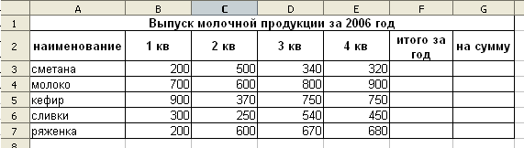

***Рис. 1. Выпуск молочной продукции за 2016 год***

1. На листе 2 создайте **Выпуск молочной продукции за 2017 год** (рис. 2.).

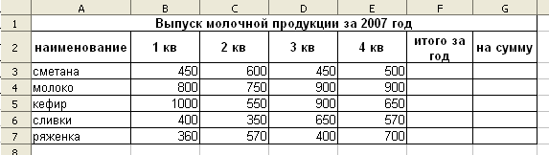

***Рис. 2. Выпуск молочной продукции за 2017 год***

1. На листе 3 создайте **«Прайс-лист продукции молочного комбината»** (рис. 3.).

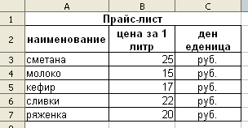

***Рис. 3. Прайс-лист продукции молочного комбината***

1. Посчитайте строки **Итого за год** для каждого вида продукции на 1 и 2 листах.
2. Используя данные прайс-листа подсчитайте столбец **На сумму** в обеих таблицах.
3. На листе 4 посчитайте **Средние показатели выпуска продукции за 2016-2017 годы**. Для чего проведите **консолидацию данных** первых двух таблиц.
4. Измените количество выпуска молока в 1 квартале 2016 года на 0. Проверьте, как изменились расчёты в итоговой таблице.
5. Постройте гистограмму и круговую диаграммы по итоговой таблице. Вставьте название в область диаграммы, легенду. В гистограмме подпишите оси координат.
6. Проведите фильтрацию данных по разным критериям.

*Задание 3:*

**Проект «Обработка статистических данных средствами MS Excel»**

*Постановка задачи*: Проведите группировку районов Ставропольского края по:

* плотности населения
* числу населенных пунктов
* площади территории

Выделите 4 группы районов. Охарактеризуйте каждую группу средней плотностью, средним числом населенных пунктов, средней площадью территорий. (Таблица №1).

Для проведения группировки необходимо выполнить следующие действия:

а) выбрать группировочный признак (например, плотность населения).

б) отсортировать данные по этому признаку в порядке возрастания.

б) Определить необходимое количество групп (4).

в) Определить величину интервала.

Для определения величины интервала необходимо использовать формулу:

 , где

- максимальный показатель в совокупности

- минимальный показатель в совокупности

 - количество групп.

г) Определить средние показатели по каждой группе

д) Результаты работы оформить в виде таблиц.

***Таблица № 1***

**Плотность населения и число населенных пунктов**

**административных районов Ставропольского края**

| № п/п | Административные районы | Плотность населения  чел/км2 | Число населенных пунктов | Площадь территории км2 |
| --- | --- | --- | --- | --- |
| 1. | Александровский | 26,3 | 21 | 2014 |
| 2. | Андроповский | 15,0 | 28 | 2388 |
| 3. | Апанасенковский | 10,4 | 14 | 3584 |
| 4. | Арзгирский | 9,3 | 11 | 3383 |
| 5. | Благодарненский | 25,8 | 24 | 2471 |
| 6. | Буденновский | 17,5 | 32 | 3060 |
| 7. | Георгиевский | 36,9 | 23 | 1920 |
| 8. | Грачевский | 20,3 | 17 | 1794 |
| 9. | Изобильненский | 50.7 | 25 | 1935 |
| 10. | Ипатовский | 17,7 | 48 | 4036 |
| 11. | Кировский | 45,7 | 23 | 1386 |
| 12. | Кочубеевский | 33,1 | 49 | 2363 |
| 13. | Красногвардейский | 19,2 | 20 | 2236 |
| 14. | Курский | 13,3 | 47 | 3694 |
| 15. | Левокумский | 9,6 | 21 | 4687 |
| 16. | Минераловодский | 30,3 | 50 | 1443 |
| 17. | Нефтекумский | 17,8 | 26 | 3797 |
| 18. | Новоалександровкий | 32,7 | 41 | 2015 |
| 19. | Новоселицкий | 15,0 | 11 | 1724 |
| 20. | Петровский | 30,6 | 26 | 2741 |
| 21. | Предгорный | 46,4 | 45 | 2047 |
| 22. | Советский | 34,3 | 26 | 2090 |
| 23. | Степновский | 12,1 | 24 | 1887 |
| 24. | Труновский | 21,1 | 15 | 1686 |
| 25. | Туркменский | 11,3 | 25 | 2612 |
| 26. | Шпаковский | 39,3 | 42 | 2363 |

**8.4. Тесты и обучающие задачи (кейсы), иные практикоориентированные формы заданий.**

***Примеры тестов:***

I:

S: После изменения данных в какой-либо ячейке электронной таблицы происходит пересчет…

+: всех формул, имеющих ссылки на эти ячейки на любой стадии цепочки ссылок

-: только формул на текущем листе, со ссылками на эти ячейки

-: только формул в выделенном блоке, имеющих ссылки на эти ячейки

-: только формул, имеющих непосредственную ссылку на эти ячейки

I:

S: При объединении ячеек A1, B1, C1 электронной таблицы, результирующая ячейка будет иметь значение …

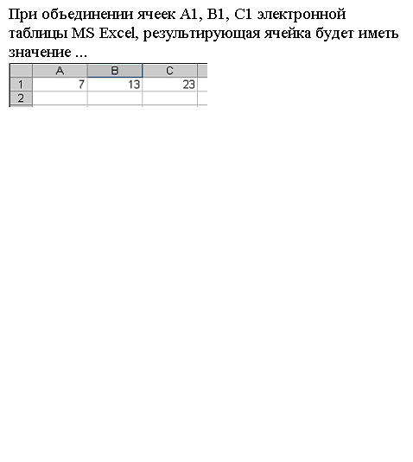

-: 13

+: 7

-: 43

-: «пусто»

I:

S: После применения к списку в электронной таблице

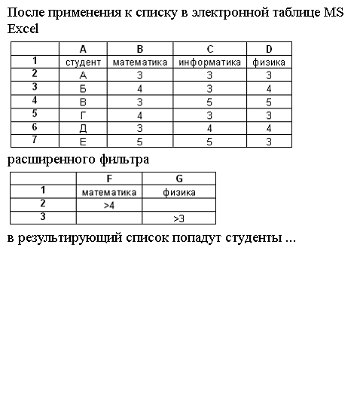

расширенного фильтра



в результирующий список попадут студенты …

+: Б, В, Д, Е

-: Б, Г, Д, Е

-: Б, В, Д

-: Г, В, Д, Е,

I:

S: В результате применения прогрессии выделенные ячейки электронной таблицы примут значения…

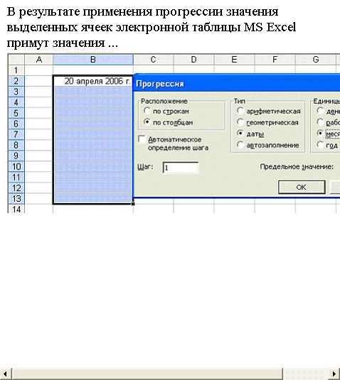

+: с 20 апреля 2006 г. до 20 марта 2007 г.

-: с 20 апреля 2006 г. до 3 апреля 2007 г.

-: с 20 апреля 2006 г. до 20 апреля 2017 г.

-: с 20 апреля 2006 г. до 3 мая 2006 г.

I:

S: Представлен фрагмент электронной таблицы в режиме отображения формул.

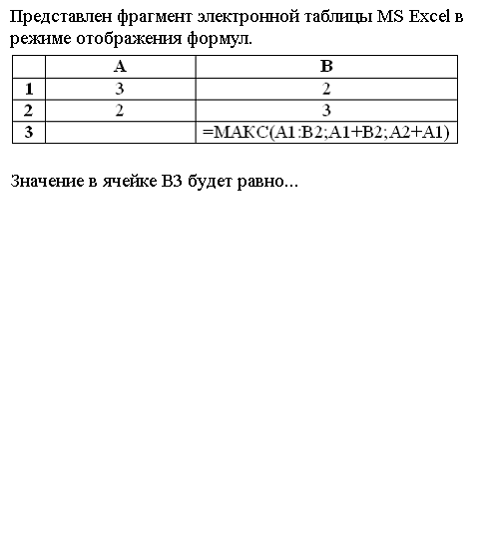

Значение в ячейке B3 будет равно…

-: 10

-: 3

+: 6

-: 5

I:

S: Представлен фрагмент электронной таблицы в режиме отображения формул.

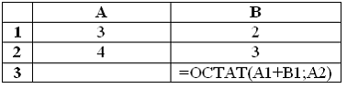

Функция ОСТАТ(X; Y) вычисляет остаток целочисленного деления X на Y.

Значение в ячейке В3 будет равно…

-: 3

+: 1

-: 0,25

-: 1/4

I:

S: При сортировке по убыванию столбца электронной таблицы, содержащего фамилии, фамилия “Петров” окажется расположенной…

-: между фамилиями “Петряев” и “Петрунин”

+: между фамилиями “Петрунин” и “Петреев”

-: выше фамилии “Петряев”

-: ниже фамилии “Петраков”

I:

S: Диапазон критериев используется в электронных таблицах при…

-: построении сводных таблиц

+: применении расширенного фильтра

-: применении автофильтра

-: консолидации данных

I:

S: **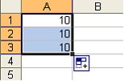**

На рисунке представлен результат операции…

-: пересчета

+: автозаполнения

-: вычисления

-: перемещения

-: компоновки

I:

S: Для записи в ячейки диапазона **A1:A100** листа электронной таблицы арифметической прогрессии 12, 15, 18, 21,…, не набирая всю ее целиком, необходимо…

+: набрать в ячейке **А1** число 12, в ячейке **А2** число 15, выделить обе эти ячейки и протянуть за маркер автозаполнения до ячейки **А100**

-: набрать в ячейке **А1** число 12, в ячейке **А2** формулу =**А$1**+3, выделить обе эти ячейки и протянуть за маркер автозаполнения до ячейки **А100**

-: набрать в ячейке **А1** число 12, в ячейке **А2** число 15, выделить обе эти ячейки, меню Правка ® заполнить ® Вниз

-: набрать в ячейке **А1** формулу =12+3 и протянуть ее за маркер автозаполнения до ячейки **А100**

I:

S: Ссылка **$A$1** (электронные таблицы) является…

-: относительной

-: смешанной

+: абсолютной

-: пользовательской

I:

S: Ссылка **$A1** (электронные таблицы) является…

-: относительной

+: смешанной

-: абсолютной

-: пользовательской

I:

S: Ссылка **A1** (электронные таблицы) является…

+: относительной

-: смешанной

-: абсолютной

-: некорректной

I:

S: Для выделения всех ячеек в столбце В (электронные таблицы) необходимо..

-: набрать адрес **В** в строке состояния

+: щёлкнуть левой кнопкой мыши по заголовку столбца **В**

-: выделить первую строку в столбце **В**, а затем, удерживая нажатой клавишу SHIFT, выделить последнюю строку

-: набрать адрес **В** в строке формул

I:

S: Дан фрагмент электронной таблицы:

**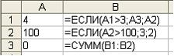**

Значение ячейки В3 равно…

-: 103

-: 102

-: 3

+: 2

I:

S: На рисунке приведен фрагмент электронной таблицы. В ячейке А5 отобразится число…

**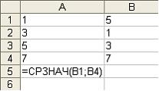**

+: 6

- : 4

-: 3

-: 2

-: 5

I:

S: На рисунке приведен фрагмент электронной таблицы. В ячейке А5 отобразится число…

**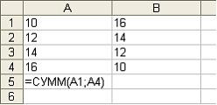**

-: 8

-: 4

+: 26

-: 52

-: 104

I:

S: Дан фрагмент электронной таблицы:

**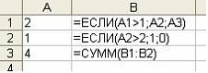**

Значение ячейки В3 равно…

+: 1

-: 0

-: 4

-: 5

***Примеры обучающих задач (кейсов):***

# «Составление штатного расписания хозрасчетной больницы»

*Постановка задачи:* заведующий хозрасчетной больницей должен составить штатное расписание, т.е. определить, сколько сотрудников, на каких должностях и с каким окладом он должен принять на работу. Общий месячный фонд зарплаты составляет $50 000.

*Ход работы:*

Построим модель решения этой задачи.

Поясним, что является исходными данными. Казалось бы, ничего не дано, кроме общего фонда заработной платы. Однако заведующему больницей известно больше: он знает, что нормальной работы больницы нужно 5-7 санитарок, 8-10 медсестер, 10-12 врачей, 1 заведующий аптекой, 3 заведующих отделениями, 1 главный врач, 1 заведующий хозяйством, 1 заведующий больницей. На некоторых должностях число людей может меняться. Например, зная, что найти санитарок трудно, руководитель может принять решение о сокращении числа санитарок, чтобы увеличить оклад каждой из них.

Итак, заведующий принимает следующую модель задачи. За основу берется оклад санитарки, а все остальные вычисляются исходя из него: во столько-то раз или на столько-то больше. Говоря математическим языком, каждый оклад является линейной функцией от оклада санитарки: A\*C+B, где C-оклад санитарки; A и B-коэффициенты, которые для каждой должности определяются решением совета трудового коллектива.

Допустим, совет решил, что: медсестра должна получать в 1,5 раза больше санитарки (A=1,5,B=0); врач - в 3 раза больше санитарки (В=0,А=3); заведующий отделением - на $30 больше, чем врач(А=3,В=30); заведующий аптекой - в 2 раза больше санитарки (А=2,В=0); заведующий хозяйством - на $40 больше медсестры (А=1,5,В=40); главный врач - в 4 раза больше санитарки (А=4,В=0); заведующий больницей - на $20 больше главного врача (А=4,В=20).

Задав количество человек на каждой должности, можно составить уравнение:

N1\*(A1\*C+B1)+N2\*(A2\*C+B2)+...+N8\*(A8\*C+B8)=10000,

где N1 - количество санитарок; N2 - количество медсестер и т.д.

В этом уравнении нам известны A1...A8 и B1...B8, а неизвестны C и N1...N8.

Ясно, что решить такое уравнение известными методами не удастся, да и единственно верного решения нет. Остается решать уравнение путем подбора. Взяв первоначально какие-либо приемлемые значения неизвестных, подсчитаем сумму. Если эта сумма равна фонду заработной платы, то нам повезло. Если фонд заработной платы превышен, то можно снизить оклад санитарки либо отказаться от услуг какого-либо работника и т.д.

Проделать эту работу вручную трудно. Но вам поможет электронная таблица.

1. Отведите для каждой должности одну строку и запишите названия должностей в столбец А

2. В столбцах В и С укажите соответственно коэффициенты А и В.

3. В ячейку Н5 занесите заработную плату санитарки (в формате с фиксированной точкой и двумя знаками после нее).

4. В столбце D вычислите заработную плату для каждой должности по формуле A\*C+B.

Обратите внимание!Этот столбец должен заполняться формулами с использованием абсолютной ссылки на ячейку Н5, в которой указана зарплата санитарки. Изменение содержимого этой ячейки должно приводить к изменению содержимого всего столбца D и пересчету всей таблицы.

5. В столбце Е укажите количество сотрудников на соответствующих должностях в соответствии со штатным расписанием.

6. В столбце F вычислите заработную плату всех работников данной должности. Тогда сумма элементов столбца F даст суммарный фонд заработной платы.

Данные в столбцах D,F должны быть представлены в формате с фиксированной точкой и двумя знаками после нее.

7. Если расчетный фонд заработной платы не равен заданному, то внесите изменения в зарплату санитарки или меняйте количество сотрудников в пределах штатного расписания, затем осуществляйте перерасчет - до тех пор, пока сумма не будет равна заданному фонду.

8. Сохраните таблицу в личном каталоге под именем work\_3.xls.

9. После получения удовлетворительного результат отредактируйте таблицу.

9.1. Оставьте видимыми столбцы A,D,E,F.

Столбцы В,С можно скрыть, воспользовавшись пунктом меню Формат→Столбец→Скрыть.

9.2. Дайте заголовок таблице "Штатное расписание хозрасчетной больницы" и подзаголовок "зав. больницей Петров И.С.".

9.3. Оформите таблицу, используя автоформатирование. Для этого:

- выделите всю таблицу, включая заголовки;

- выберите пункт меню Формат → Автоформат .

- выберите удовлетворяющий вас формат.

10. Сохраните отредактированную таблицу под именем hospital.xls.

11. Постройте диаграмму по данным таблицы. Оформите средствами Автоформатирования.

**8.5. Описание процедуры оценивания результатов обучения.**

При оценивание знаний слушателей будет учитываться объем полученных знаний, коэффициент усвоения учебного материала и коэффициент прочности знаний.

В курсе предусмотрено входное тестирование слушателей для определения начального уровня обученности.

Входное тестирование содержит 20 вопросов. Максимально-возможное кол-во баллов за входное тестирование 100. Необходимое кол-во баллов для получения допуска слушателя к материалам курса - 60 баллов.

После изучения теоретических материалов курса слушателям будет предложено пройти тестирование по каждому модулю курса, после выполнения практических заданий, слушателям предлагается выполнить зачетные задания, позволяющие оценить уровень приобретенных практических навыков.

В качестве итоговой аттестации слушателям будет предложено пройти итоговое тестирование, позволяющее выяснить теоретическую подготовку и контрольное практическое задание.

Для определения коэффициента прочности знаний будет проведено отложенное во времени тестирование слушателей.

Для успешной аттестации по курсу необходимо набрать от 60 до 100 баллов.  
Критерии оценивания:

до 59 баллов - "Не зачтено"  
от 60 до 100 баллов - "Зачтено"

**9.Организационно-педагогические условия реализации программы**

**9.1. Кадровое обеспечение программы**

|  |  |  |  |  |  |
| --- | --- | --- | --- | --- | --- |
| **№**  **п/п** | **Фамилия, имя, отчество (при наличии)** | **Место основной работы и должность, ученая степень и ученое звание (при наличии)** | **Ссылки на веб-страницы с портфолио (при наличии)** | **Фото в формате jpeg** | **Отметка о полученном согласии на обработку персональных данных** |
| **1** | **Панкратова Ольга Петровна** | Северо-Кавказский федеральный университет, заведующий кафедрой информатики, кандидат педагогических наук, доцент | <https://www.ncfu.ru/for-employee/list-of-employees/employee/27f82690-1e28-11e9-bd69-0050568c7ce8/> | **E:\2018-2019\Документы_Панкратова\Фотографии\Фото3.jpg** | согласна |
| **2** | **Конопко Екатерина Александровна** | Северо-Кавказский федеральный университет, доцент кафедры информатики, кандидат педагогических наук, доцент | <https://www.ncfu.ru/for-employee/list-of-employees/employee/257c9eec-1e28-11e9-bd69-0050568c7ce8/> | **C:\Users\1\Downloads\Конопко Екатерина Александровна.jpg** | согласна |

**9.2.Учебно-методическое обеспечение и информационное сопровождение**

|  |  |
| --- | --- |
| **Учебно-методические материалы** | |
| Методы, формы и технологии | Методические разработки,  материалы курса, учебная литература |
| Практико-ориентированное обучение и деятельностный подход, Онлайн-обучение, Проектное обучение, Метод кейсов и другие.  Для реализации программы курса предусмотрено применение таких интерактивных методов обучения, как дискуссия, учебные тренинги, решение практических задач, проектная деятельность, кейс-технологии, игровые технологии и другие. В процессе онлайн-обучения будут организованы виртуальные семинары в формате форума, онлайн-консультирование обучающихся и оценивание результатов их работы на платформе дистанционного обучения.  Будут применятся информационные образовательные технологии: электронные учебно-методические материалы (для самостоятельной работы слушателей и при выполнении практических работ), аудиовизуальные и мультимедийные учебно-методические материалы. | * Методические указания к практическим занятиям по всем темам курса представлены в системе дистанционного обучения СКФУ - el.ncfu.ru [Электронный ресурс]. * Информационные технологии в профессиональной деятельности: практикум / Нечаева Т.П., Панкратова О.П., Семеренко Р.Г. — Ставрополь: Изд-во СКФУ, 2015. – 238 с. * Джон Форман. Много цифр: Анализ больших данных при помощи Excel. – М.: Альпина Паблишер, 2016. – 464 с. * Леонтьев В. П. Office 2016. Новейший самоучитель / Эксмо, 2015 год, 368 стр. (11,2 мб. pdf) * Уокенбах Джон «Excel 2013. Библия пользователя» Вильямс, 2015 год, 933 стр. (104 мб. djvu, 50,0 мб. pdf ) * Айзек М.П. Вычисления, графики и анализ данных в Excel 2013. Самоучитель / М.П. Айзек. - СПб.: Наука и техника, 2015. - 416 c. * Серогодский В. Excel 2013. 2 в 1: Пошаговый самоучитель + справочник пользователя / В. Серогодский. - СПб.: Наука и техника, 2016. - 400 c. |

|  |  |
| --- | --- |
| **Информационное сопровождение** | |
| Электронные  образовательные ресурсы | Электронные  информационные ресурсы |
| * Электронный учебно-методический комплекс «Информационные технологии в профессиональной деятельности» Свидетельство о регистрации электронного ресурса № 18578, дата регистрации: 09 октября 2012 г. * Сертифицированный банк тестовых заданий по информатике и информационным технологиям (общее кол-во - 945) №031-004-2017 от 07.04.17 * Электронный учебник «Информационные технологии в педагогической деятельности» Регистрационное св-во Инв. номер ВНТИЦ № 0321801156 от 23.05.2018 | * Справка и обучение по Excel https://support.microsoft.com/ru-ru/excel?ui=ru-ru&rs=ru-ru&ad=ru |

**9.3.Материально-технические условия реализации программы**

|  |  |
| --- | --- |
| Вид занятий | Наименование оборудования,  программного обеспечения |
| Онлайн-лекция | * Персональный компьютер или ноутбук * Офисные приложения: MS Excel, MS PowerPoint (версия 10-16) * Возможность выхода в сеть Интернет * LMS Moodle * Подключение к вебинарной площадке BigBlueButton |
| Лекция для самостоятельного освоения | * Персональный компьютер или ноутбук * Офисное приложение: MS PowerPoint (версия 10-16) * Возможность выхода в сеть Интернет * LMS Moodle |
| Практическое занятие | * Персональный компьютер или ноутбук * Офисное приложение: MS Excel (версия 10-16) * Возможность выхода в сеть Интернет * LMS Moodle |
| Контрольное занятие (тестирование) | * Персональный компьютер или ноутбук * Возможность выхода в сеть Интернет * LMS Moodle |

**III.Паспорт компетенций (Приложение 2)**

**Приложение 2**

**ПАСПОРТ КОМПЕТЕНЦИИ**

дополнительной профессиональной образовательной программы повышения квалификации **«ОСНОВЫ ОБРАБОТКИ БОЛЬШИХ ДАННЫХ В MS EXCEL»**

ФГАОУ ВО «Северо-Кавказский федеральный университет»

|  |  |  |  |  |
| --- | --- | --- | --- | --- |
| 1. | Наименование компетенции | | Способность использовать современные информационные технологии и программные средства при решении задач обработки больших данных (ОПК-1) | |
| 2. | Указание типа компетенции | общекультурная/  универсальная |  | |
| общепрофессиональная | общепрофессиональная | |
| профессиональная |  | |
| профессионально-специализированная |  | |
| 3. | Определение, содержание и основные сущностные характеристики компетенции | | Под компетенцией понимается способность постановки и нахождения путей решения прикладных задач в области обработки больших данных с использованием современные информационные технологии и программные средств (в том числе технологий и программных средств электронных таблиц).  Слушатель должен:  **знать:**  - общую характеристику процесса и технологии обработки больших данных;  - основные ИКТ и программное обеспечение применяемое для решения прикладных задач в области обработки больших данных;  - возможности современных информационных технологий и программных средств для обработки больших массивов информации и применения в профессиональной деятельности  - структуру, принципы реализации и функционирования информационных технологий, используемых при обработке больших данных, инструментальные и программные средства информационных технологий.  **уметь:**  - использовать современные информационные технологии и программные средств в своей профессиональной деятельности;  - применять информационные технологии в решении задач обработки больших массивов данных;  - находить пути решения прикладных задач в области обработки больших данных с использованием современные информационные технологии и программные средств (в том числе технологий и программных средств электронных таблиц).  **владеть:**  - навыками использования инструментальных средств и программного обеспечения для решения прикладных задач в области обработки больших массивов данных;  - способностью нахождения путей решения при организации обработки данных в области профессиональной деятельности, выбора необходимых информационных технологий и методик их применения. | |
| 4. | Дескриптор знаний, умений и навыков по уровням | | Уровни сформированности компетенции обучающегося | Индикаторы |
|  | | Начальный уровень  (Компетенция недостаточно развита. Частично проявляет навыки, входящие в состав компетенции. Пытается, стремится проявлять нужные навыки, понимает их необходимость, но у него не всегда получается.) | **Знает:** в основном общую характеристику процесса и технологии обработки больших данных  **Умеет:** частично использовать современные информационные технологии и программные средств в своей профессиональной деятельности;  **Владеет:** некоторыми навыками применения инструментальных средств и программного обеспечения для решения прикладных задач в области обработки больших массивов данных |
|  | | Базовый уровень  (Уверенно владеет навыками, способен, проявлять соответствующие навыки в ситуациях с элементами неопределённости, сложности.) | **Знает:** основные ИКТ и программное обеспечение применяемое для решения прикладных задач в области обработки больших данных;  **Умеет:** использовать современные информационные технологии и программные средств в своей профессиональной деятельности,  применять их для решения задач обработки больших массивов данных;  **Владеет:** основными навыками применения инструментальных средств и программного обеспечения для решения прикладных задач в области обработки больших массивов данных |
|  | | Продвинутый  (Владеет сложными навыками, способен активно влиять на происходящее, проявлять соответствующие навыки в ситуациях повышенной сложности.) | **Знает:** возможности современных информационных технологий и программных средств для обработки больших массивов информации и применения в профессиональной деятельности;  **Умеет:** в совершенстве применять информационные технологии в решении задач обработки больших массивов данных, находить решения в ситуации повышенной сложности;  **Владеет:** способностью нахождения путей решения при организации обработки данных в разных области профессиональной деятельности. |
|  | | Профессиональный  (Владеет сложными навыками, создает новые решения для сложных проблем со многими взаимодействую-щими факторами, предлагает новые идеи и процессы, способен активно влиять на происходящее, проявлять соответствующие навыки в ситуациях повышенной сложности.) | **Знает:** структуру, принципы реализации и функционирования информационных технологий, используемых при обработке больших данных, инструментальные и программные средства информационных технологий;  **Умеет:** находить пути решения прикладных задач в области обработки больших данных с использованием современные информационные технологии и программные средств (в том числе технологий и программных средств электронных таблиц), проявлять соответствующие навыки в ситуациях повышенной сложности, предлагает новые нестандартные пути решения поставленных задач;  **Владеет:** сложными методиками применения информационных технологий в обработке больших данных, создает новые решения для сложных проблем. |
| 5. | Характеристика взаимосвязи данной компетенции с другими компетенциями/ необходимость владения другими компетенциями для формирования данной компетенции | | Компетенции цифровой грамотности | |
| 6. | Средства и технологии оценки | | тесты, задания для практического выполнения | |

|  |  |  |  |  |
| --- | --- | --- | --- | --- |
| 1. | Наименование компетенции | | Способность осваивать методики использования программных средств для решения практических задач в области обработки больших данных и цифрового маркетинга (ПК-1) | |
| 2. | Указание типа компетенции | общекультурная/  универсальная |  | |
| общепрофессиональная |  | |
| профессиональная | профессиональная | |
| профессионально-специализированная |  | |
| 3. | Определение, содержание и основные сущностные характеристики компетенции | | Под компетенцией понимается формирование способности слушателя к освоению методик применения программного обеспечения и средств информационных технологий для решения практических задач связанных с обработкой больших массивов данных и в организации цифрового маркетинга в профессиональной деятельности.  Слушатель должен:  **знать:**  - возможности программного обеспечения и информационных технологий для решения практических задач связанных с обработкой больших массивов данных и в организации цифрового маркетинга;  - методики применения программного обеспечения и средств информационных технологий для решения практических задач профессиональной деятельности;  - методики применения программного обеспечения и средств информационных технологий в обработке больших массивов данных и в организации цифрового маркетинга на предприятии.  **уметь:**  - применять программное обеспечение и информационные технологии для решения практических задач по обработке больших массивов данных и организации цифрового маркетинга;  - применять существующие методики для решения практических задач профессиональной деятельности на основе информационных технологий;  - разрабатывать методики применения программного обеспечения и средств информационных технологий в обработке больших массивов данных и в организации цифрового маркетинга на предприятии.  **владеть:**  - навыками применения программного обеспечения и информационные технологии для решения практических задач по обработке больших массивов данных и организации цифрового маркетинга;  - способностью применять существующие методики для решения практических задач профессиональной деятельности на основе информационных технологий;  - способностью разрабатывать новые методики применения программного обеспечения и средств информационных технологий в обработке больших массивов данных и в организации цифрового маркетинга на предприятии. | |
| 4. | Дескриптор знаний, умений и навыков по уровням | | Уровни сформированности компетенции обучающегося | Индикаторы |
|  | | Начальный уровень  (Компетенция недостаточно развита. Частично проявляет навыки, входящие в состав компетенции. Пытается, стремится проявлять нужные навыки, понимает их необходимость, но у него не всегда получается.) | **Знает:** некоторые возможности программного обеспечения и информационных технологий для решения практических задач связанных с обработкой больших массивов данных и организацией цифрового маркетинга;  **Умеет:** частично применять программное обеспечение и информационные технологии для решения практических задач по обработке больших массивов данных и организации цифрового маркетинга;  **Владеет:** некоторыми навыками применения программного обеспечения и информационные технологии для решения практических задач по обработке больших массивов данных и организации цифрового маркетинга |
|  | | Базовый уровень  (Уверенно владеет навыками, способен, проявлять соответствующие навыки в ситуациях с элементами неопределённости, сложности.) | **Знает:** основные методики применения программного обеспечения и средств информационных технологий для решения практических задач профессиональной деятельности;  **Умеет:** в основном применять существующие методики для решения практических задач профессиональной деятельности на основе информационных технологий;  **Владеет:** способностью применять существующие методики для решения практических задач профессиональной деятельности на основе информационных технологий. |
|  | | Продвинутый  (Владеет сложными навыками, способен активно влиять на происходящее, проявлять соответствующие навыки в ситуациях повышенной сложности.) | **Знает:** методики применения программного обеспечения и средств информационных технологий в обработке больших массивов данных и в организации цифрового маркетинга на предприятии;  **Умеет:** разрабатывать методики применения программного обеспечения и средств информационных технологий в обработке больших массивов данных и в организации цифрового маркетинга на предприятии;  **Владеет:** способностью разрабатывать новые методики применения программного обеспечения и средств информационных технологий в обработке больших массивов данных и в организации цифрового маркетинга на предприятии. |
|  | | Профессиональный  (Владеет сложными навыками, создает новые решения для сложных проблем со многими взаимодействую-щими факторами, предлагает новые идеи и процессы, способен активно влиять на происходящее, проявлять соответствующие навыки в ситуациях повышенной сложности.) | **Знает:** сложные нестандартные методики применения программного обеспечения и средств информационных технологий в обработке больших массивов данных и в организации цифрового маркетинга на предприятии;  **Умеет:** разрабатывать сложные, нестандартные методики по применению программного обеспечения и средств информационных технологий, находить новые идеи и пути решения в обработке больших массивов данных и в организации цифрового маркетинга на предприятии;  **Владеет:** навыками применения нестандартных методик для обработки больших данных и в организации цифрового маркетинга на предприятии в ситуациях повышенной сложности. |
| 5. | Характеристика взаимосвязи данной компетенции с другими компетенциями/ необходимость владения другими компетенциями для формирования данной компетенции | | Компетенции цифровой грамотности, применения информационных технологий в профессиональной деятельности | |
| 6. | Средства и технологии оценки | | тесты, задания для практического выполнения | |

|  |  |  |  |  |
| --- | --- | --- | --- | --- |
| 1. | Наименование компетенции | | Способность применять электронные таблицы в профессиональной деятельности с видением их взаимосвязей и перспектив использования для обработки больших данных (ПК-2) | |
| 2. | Указание типа компетенции | общекультурная/  универсальная |  | |
| общепрофессиональная |  | |
| профессиональная | профессиональная | |
| профессионально-специализированная |  | |
| 3. | Определение, содержание и основные сущностные характеристики компетенции | | Под компетенцией понимается формирование способности слушателя к освоению технологий работы с электронными таблицами в контексте их применения для проведения анализа и обработки больших данных, совершенствование умений и навыков слушателей с учетом их специализации, с видением взаимосвязей и перспектив использования электронных таблиц в профессиональной деятельности.  Слушатель должен:  **знать:**  - технологии работы с электронными таблицами в контексте их применения для проведения анализа и обработки больших данных;  - возможностях электронных таблиц для обработки данных;  - основных группах команд табличного процессора для проведения анализа данных и обработки данных;  - о технологиях работы в электронном процессоре, специальных средствах для автоматизации обработки больших данных в электронных таблицах;  - о возможностях применения электронных таблиц в профессиональной деятельности;  **уметь:**  - создавать таблицы различной степени сложности и работать в них с большими данными;  - использовать инструментарий электронной таблицы для решения реальных профессиональных бизнес-задач и задач из области интернет-маркетинга;  - работать с электронными таблицами с учетом специализации с видением взаимосвязей и перспектив использования электронных таблиц в профессиональной деятельности.  **владеть:**  - технологиями обработки больших данных средствами электронных таблиц;  - навыками работы с электронными таблицами как с базой данных ;  - навыками создания таблиц на основе больших данных, различной степени сложности, в том числе консолидированных и сводных. | |
| 4. | Дескриптор знаний, умений и навыков по уровням | | Уровни сформированности компетенции обучающегося | Индикаторы |
|  | | Начальный уровень  (Компетенция недостаточно развита. Частично проявляет навыки, входящие в состав компетенции. Пытается, стремится проявлять нужные навыки, понимает их необходимость, но у него не всегда получается.) | **Знает:** некоторые технологии работы с электронными таблицами и возможности электронных таблиц для обработки данных;  **Умеет:** создавать таблицы различной степени сложности и работать в них с большими данными, однако компетенция не достаточно развита;  **Владеет:** некоторыми навыками работы с электронными таблицами, стремится проявлять нужные навыки, понимает их необходимость. |
|  | | Базовый уровень  (Уверенно владеет навыками, способен, проявлять соответствующие навыки в ситуациях с элементами неопределённости, сложности.) | **Знает:** основные группы команд табличного процессора для проведения анализа данных и обработки данных, технологии работы с электронными таблицами в контексте их применения для проведения анализа и обработки больших данных;  **Умеет:** создавать таблицы различной степени сложности и работать в них с большими данными, использовать инструментарий электронной таблицы для решения реальных профессиональных;  **Владеет:** технологиями обработки больших данных средствами электронных таблиц; навыками работы с электронными таблицами как с базой данных. |
|  | | Продвинутый  (Владеет сложными навыками, способен активно влиять на происходящее, проявлять соответствующие навыки в ситуациях повышенной сложности.) | **Знает:** методики применения специальных средствах для автоматизации обработки больших данных в электронных таблицах,- о возможностях применения электронных таблиц в профессиональной деятельности;  **Умеет:** использовать инструментарий электронной таблицы для решения реальных профессиональных бизнес-задач и задач из области интернет-маркетинга;  **Владеет:** навыками создания таблиц на основе больших данных, различной степени сложности, в том числе консолидированных и сводных. |
|  | | Профессиональный  (Владеет сложными навыками, создает новые решения для сложных проблем со многими взаимодействую-щими факторами, предлагает новые идеи и процессы, способен активно влиять на происходящее, проявлять соответствующие навыки в ситуациях повышенной сложности.) | **Знает:** сложные нестандартные методики и технологии применения электронных таблиц в обработке больших массивов данных и в организации цифрового маркетинга на предприятии;  **Умеет:** работать с электронными таблицами с учетом специализации с видением взаимосвязей и перспектив использования электронных таблиц в профессиональной деятельности, предлагает свои методики применения электронных таблиц;  **Владеет:** навыками разработки специальных методик обработки больших данных, применения электронных таблиц для обработки больших данных в нестандартных, сложных ситуация. |
| 5. | Характеристика взаимосвязи данной компетенции с другими компетенциями/ необходимость владения другими компетенциями для формирования данной компетенции | | Компетенции цифровой грамотности, применения информационных технологий в профессиональной деятельности | |
| 6. | Средства и технологии оценки | | тесты, задания для практического выполнения | |

|  |  |  |  |  |
| --- | --- | --- | --- | --- |
| 1. | Наименование компетенции | | Способность реализовывать аналитические и технологические решения в области программного обеспечения и компьютерной обработки больших данных (ПК-3) | |
| 2. | Указание типа компетенции | общекультурная/  универсальная |  | |
| общепрофессиональная |  | |
| профессиональная | профессиональная | |
| профессионально-специализированная |  | |
| 3. | Определение, содержание и основные сущностные характеристики компетенции | | Под компетенцией понимается формирование способностей слушателей к принятию аналитических и технологических решений в области компьютерной обработки больших массивов данных средствами специализированных инструментов, в т. ч. и электронных таблиц, способностей собирать, суммировать и анализировать неструктурированные данные, обеспечивать понимание данных, используемых в бизнесе или организации для принятия решений.  Слушатель должен:  **знать:**  - специализированное программное обеспечение для проведения анализа и обработки больших данных;  - инструменты и технологии аналитической обработки данных;  - возможностях электронных таблиц для обработки, структурирования и анализа данных;  - технологии собора, суммирования и анализа неструктурированные данные, их обработки, обеспечения понимания данных, используемых в бизнесе или организациях для принятия решений.  **уметь:**  - принимать аналитические и технологические решения в области компьютерной обработки больших массивов данных средствами специализированных инструментов, в т. ч. и электронных таблиц;  - собирать, суммировать, обрабатывать и анализировать неструктурированные данные, обеспечивать понимание данных, используемых в бизнесе или организации для принятия решений;  - применять специализированные инструменты для структурирования и анализа больших данных;  **владеть:**  - навыками работы со специализированным программным обеспечением для проведения анализа и обработки больших данных;  - способностью принятия аналитических и технологических решений в области компьютерной обработки больших массивов данных средствами специализированных инструментов;  - технологиями обработки данных, используемых в бизнесе или организациях для принятия решений. | |
| 4. | Дескриптор знаний, умений и навыков по уровням | | Уровни сформированности компетенции обучающегося | Индикаторы |
|  | | Начальный уровень  (Компетенция недостаточно развита. Частично проявляет навыки, входящие в состав компетенции. Пытается, стремится проявлять нужные навыки, понимает их необходимость, но у него не всегда получается.) | **Знает:** некоторые инструменты и технологии аналитической обработки данных; возможностях электронных таблиц для обработки, структурирования и анализа данных;  **Умеет:** собирать, суммировать, обрабатывать и анализировать неструктурированные данные;  **Владеет:** некоторыми навыками работы со специализированным программным обеспечением для проведения анализа и обработки больших данных. |
|  | | Базовый уровень  (Уверенно владеет навыками, способен, проявлять соответствующие навыки в ситуациях с элементами неопределённости, сложности.) | **Знает:** специализированное программное обеспечение для проведения анализа и обработки больших данных;  **Умеет:** применять специализированные инструменты для структурирования и анализа больших данных;  **Владеет:** сложными технологиями обработки данных, используемых в бизнесе или организациях для принятия решений |
|  | | Продвинутый  (Владеет сложными навыками, способен активно влиять на происходящее, проявлять соответствующие навыки в ситуациях повышенной сложности.) | **Знает:** технологии собора, суммирования и анализа неструктурированные данные, их обработки, обеспечения понимания данных, используемых в бизнесе или организациях для принятия решений;  **Умеет:** собирать, суммировать, обрабатывать и анализировать неструктурированные данные, применять специализированные инструменты, обеспечивать понимание данных, используемых в бизнесе или организации для принятия решений;  **Владеет:** способностью принятия аналитических и технологических решений в области компьютерной обработки больших массивов данных средствами специализированных инструментов; |
|  | | Профессиональный  (Владеет сложными навыками, создает новые решения для сложных проблем со многими взаимодействую-щими факторами, предлагает новые идеи и процессы, способен активно влиять на происходящее, проявлять соответствующие навыки в ситуациях повышенной сложности.) | **Знает:** сложные методики и технологии, применяемые для собора, суммирования и анализа неструктурированные данные, нестандартные подходы к их обработке, обеспечению понимания данных, используемых в бизнесе или организациях для принятия решений;  **Умеет:** принимать аналитические и технологические решения в области компьютерной обработки больших массивов данных средствами специализированных инструментов, в т. ч. и электронных таблиц;  **Владеет:** способностью принятия аналитических и технологических решений в области компьютерной обработки больших массивов данных средствами специализированных инструментов, готовностью принимать решения в ситуациях повышенной сложности, предлагает новые идеи и методы. |
| 5. | Характеристика взаимосвязи данной компетенции с другими компетенциями/ необходимость владения другими компетенциями для формирования данной компетенции | | Компетенции цифровой грамотности, применения информационных технологий в профессиональной деятельности | |
| 6. | Средства и технологии оценки | | тесты, задания для практического выполнения | |

**VI.Иная информация о качестве и востребованности образовательной программы** (результаты профессионально-общественной аккредитации образовательной программы, включение в системы рейтингования, призовые места по результатам проведения конкурсов образовательных программ и др.) (при наличии)

***Отдельные модули и содержание программы успешно используется при обучении муниципальных и государственных служащих Ставропольского края. Запросы на обучение служащих поступают ежегодно, начиная с 2016 года.***

**V.Рекомендаций к программе от работодателей**: наличие не менее двух писем и/или подтверждения на цифровой платформе Государственной системы предоставления ПЦС от работодателей о рекомендации образовательной программы для реализации в рамках Государственной системы предоставления ПЦС на формирование у трудоспособного населения компетенций цифровой экономики с указанием востребованности результатов освоения программы в сфере деятельности соответствующих компаний и готовности к рассмотрению заявок наиболее успешно освоивших образовательную программу граждан на прохождение стажировки и (или) собеседования на предмет трудоустройства путем проставления отметки в профиле программы

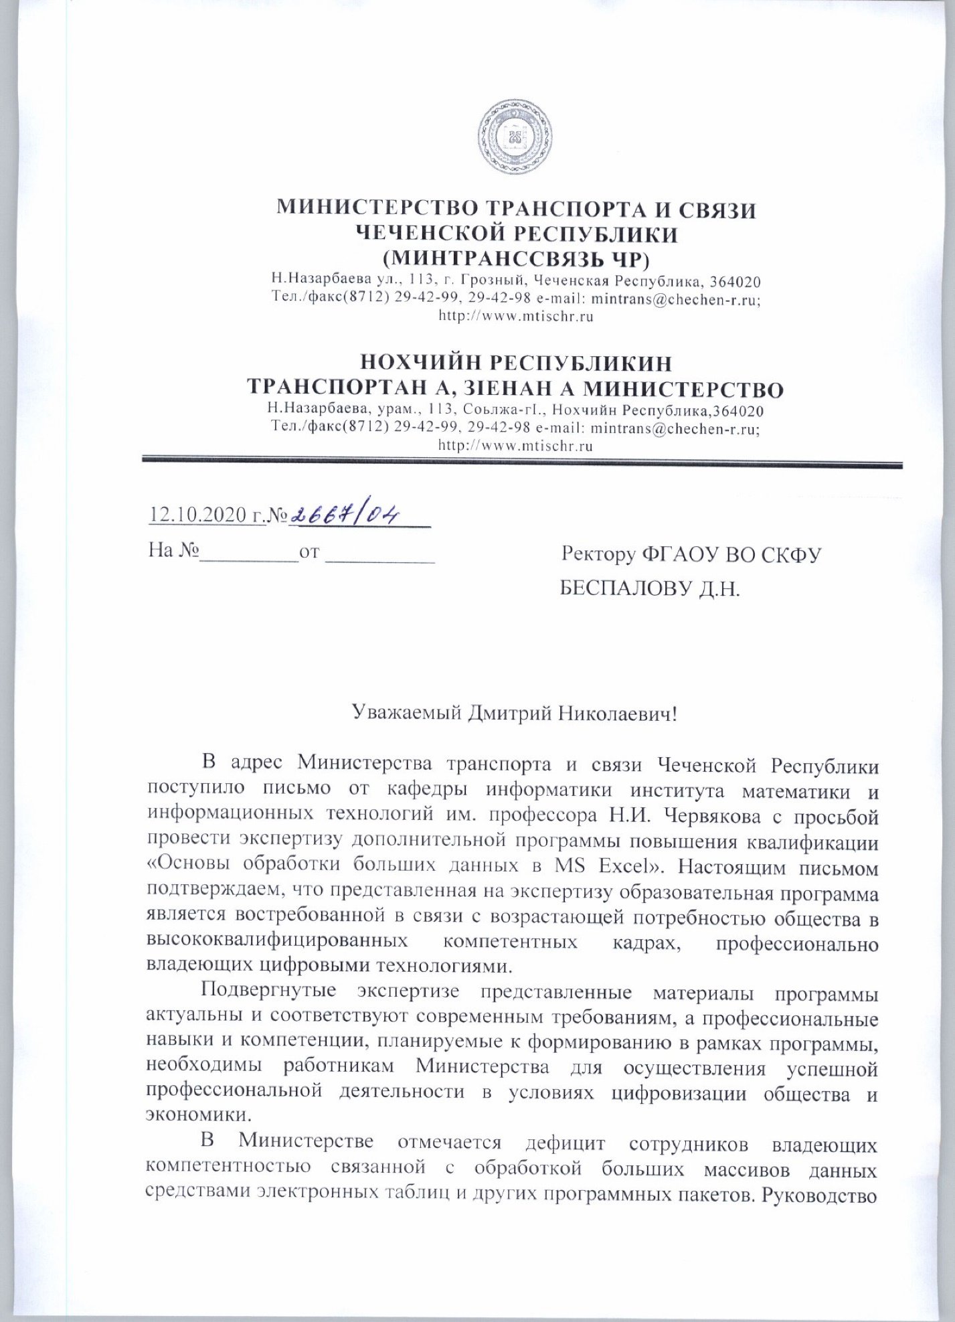

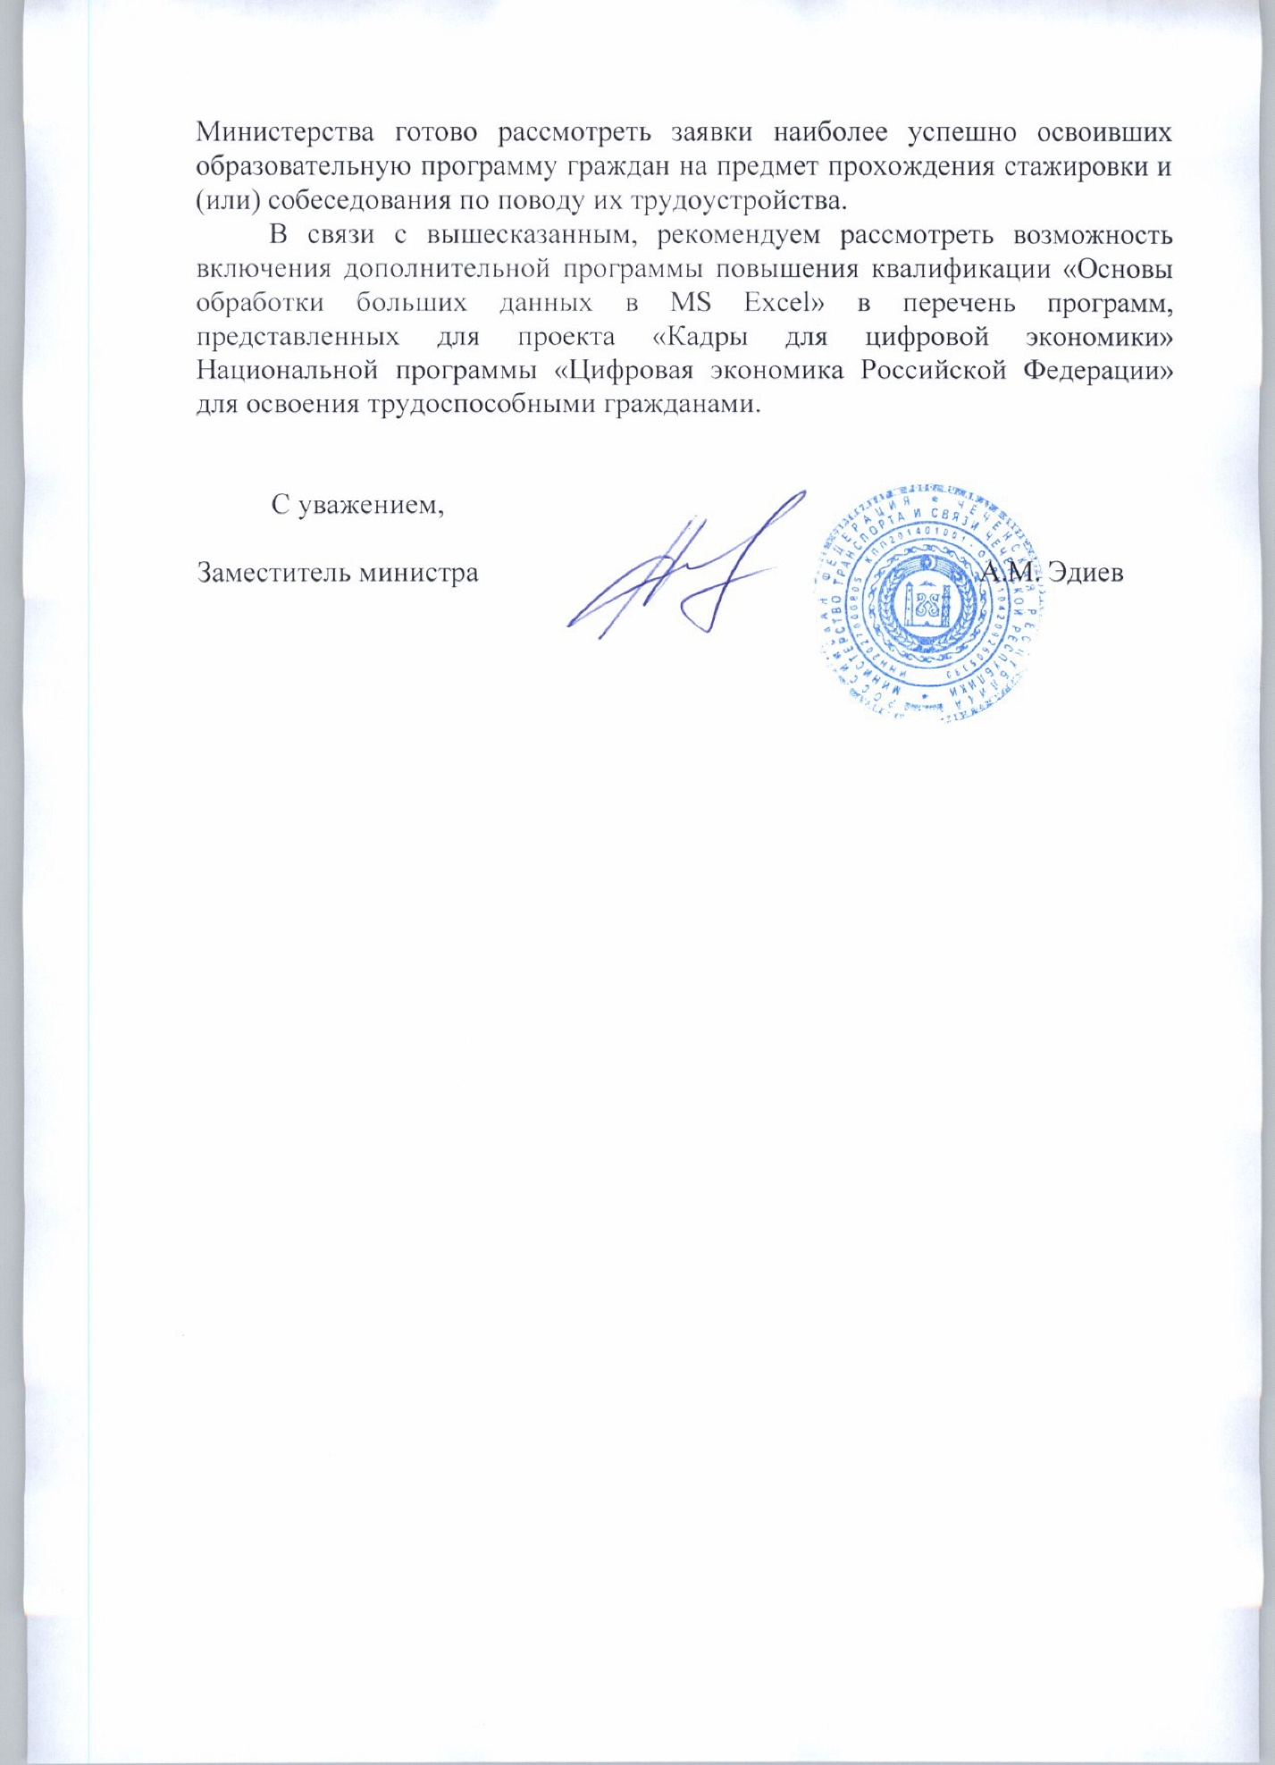

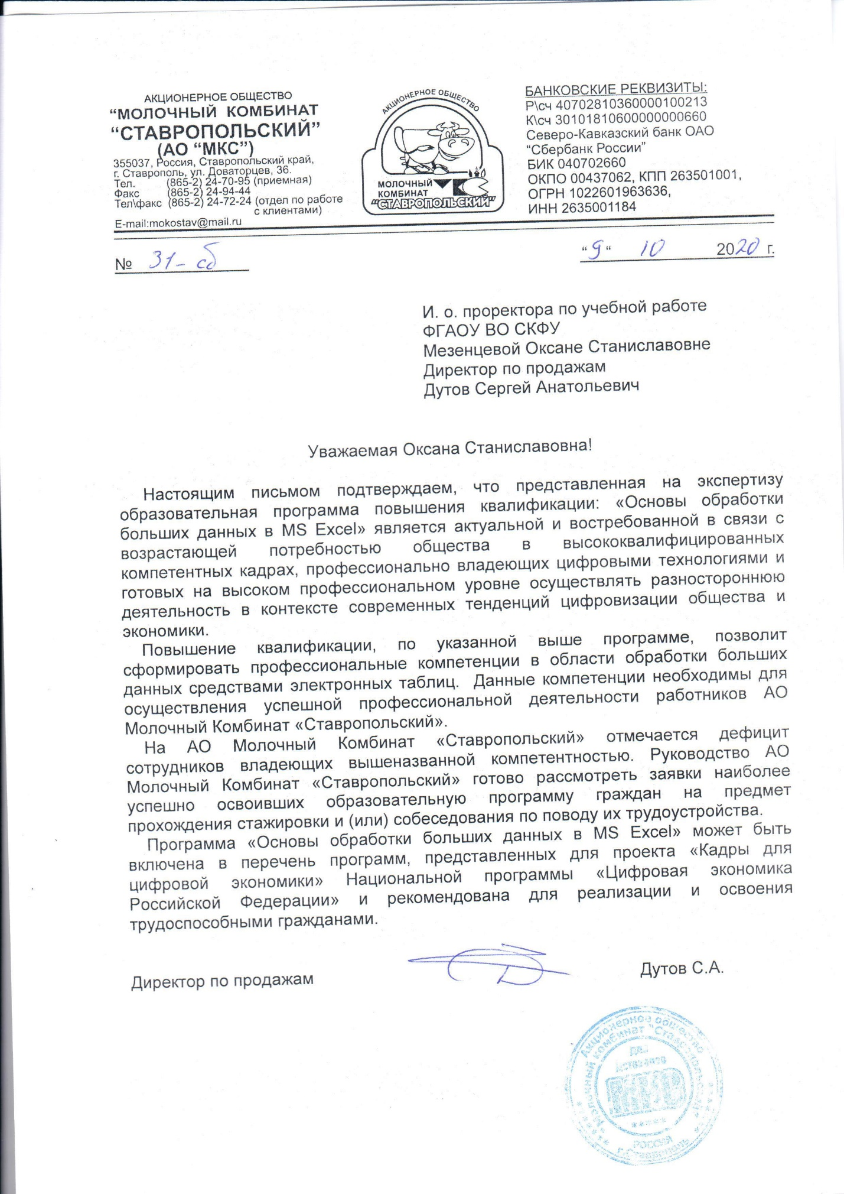

**VI.Указание на возможные сценарии профессиональной траектории граждан** по итогам освоения образовательной программы (в соответствии с приложением)

развитие профессиональных качеств

повышение уровня дохода, расширение профессиональной деятельности

смена работы без изменения сферы профессиональной деятельности

**VII.Дополнительная информация**

Знания и навыки, формируемые в рамках курса, будут полезный широкому кругу работающих граждан.  Программа MS Excel является доступным приложением, которое часто используется в организациях для обработки данных.  Благодаря использованию электронных таблиц — намного проще работать с данными любого объема, можно получать точные результаты без выполнения каких-либо ручных расчётов. Также электронные таблицы позволяют с помощью специального «программирования» решать более сложные задачи.

**VIII.Приложенные Скан-копии**

Утвержденная рабочая программа (подпись, печать, в формате pdf)

Рекомендательные Письма от работодателей (в формате pdf)

Паспорт образовательной программы

Паспорт компетенций

И. о. проректора по учебной работе,

заместитель проректора О. С. Мезенцева